15 Temmuz Çocuk Gazetesi
Özel Sayısı

HASARİ-İSLİM ÖZTÜRK İLKOKULU

Merhaba çocuklar, hazırlamış olduğumuz gazetemiz, "15 Temmuz Demokrasi ve Milli Birlik Günü" etkinlikleri kapsamında hazırlanmıştır.
Sizlerin de emeği olan bu gazetemizde şiirler, yazılar, resimler ve okulumuzdan haberler ile 15 Temmuz ruhunu yansıtmaya çalıştık.

Keyifli okumalar diliyoruz...

15 TEMMUZ
Tarihi zaferlerle dolu Türk milletinde bağımsızlık fikri her daim yaşamış ve yaşatılmıştır. Bilge Kağan’ın “Ey Türk! Üstte mavi gök çökmedikçe, altta yağız yer delinmedikçe, senin ilini ve töreni kim bozabilir”, ifadesi bağımsızlığa verilen değeri ortaya koymaktadır. Çin esareti altında Kürşat ve arkadaşlarının verdiği istiklal mücadelesi akıllardan silinmemiş, Mustafa Kemal Atatürk’ün “Ya İstiklal ya ölüm”, sözüne kadar bu duyguyu yaşatmıştır.
Bağımsızlık ülküsü kadar Türk milletinde “Vatan” sevgisi de çok değerlidir. Vatan, bir milletin üzerinde yaşadığı toprağa verilen addır. Türk milleti için vatan sevgisi alelade yaşadığı sıradan bir toprak parçası değil, ceddinden kalan bir miras olduğu için “kutsal bir yadigâr, şehit kanı ile yıkanmış kutlu bir varlık”, olmuştur. Mehmet Akif’in “Bastığın yerleri toprak diyerek geçme, tanı, düşün altında binlerce kefensiz yatanı”, sözüyle Türk milleti, vatan kavramının önemini bilmiştir.
15 Temmuz gecesi de ülkemize yapılan hain darbe girişimi,ölümü göze alan milletimizce meydanlar doldurularak, başarısızlığa uğratıldı. 15 Temmuz gecesi millet eğilmedi Türkiye yenilmedi.
Şehitlerimizin aziz hatıralarına ve kanlarıyla müşerref kıldıkları bu topraklara sahip çıkmaya devam edeceğiz. 15 Temmuz'u unutmayacağız, unutturmayacağız. 15 Temmuz Demokrasi ve Milli Birlik Günü’nde En büyük gücümüzün milletimizin birliği, beraberliği ve kardeşliği olduğunu unutmayacağız.
Bir kez daha 15 Temmuz gecesi ebediyete uğurladığımız yiğitlere Allah’tan rahmet, gazilerimize sağlık ve afiyet diliyorum. Rabbim bir daha bu millete 15 Temmuzlar yaşatmasın diyorum.

Ali ÇANAKÇI Okul Müdürü

15 TEMMUZ

"O nasıl bir yürek ki, binlerce tanka bedel Ölüm bile vız geldi, utandı senden ecel Seninle gurur duydu Boğaziçi Köprüsü Yeniden dile geldi Çanakkale türküsü"

.

"Arkadaş! Yurduma alçakları uğratma, sakın. Siper et gövdeni, dursun bu hayasızca akın. Doğacaktır sana va'dettigi günler hakk'ın... Kim bilir, belki yarın, belki yarından da yakın."

" Tasalanma yiğidim, zaman bizden yanadır. Külümüzden yükselen duman bizden yanadır. Son durak, son ilahi ferman bizden yanadır. Dünya düşman olsa da iman bizden yanadır."

15 Temmuz Demokrasi Zaferimiz kutlu, şehitlerimizin ruhları şad olsun! Allah, Türk

Milletini ilelebet korusun.

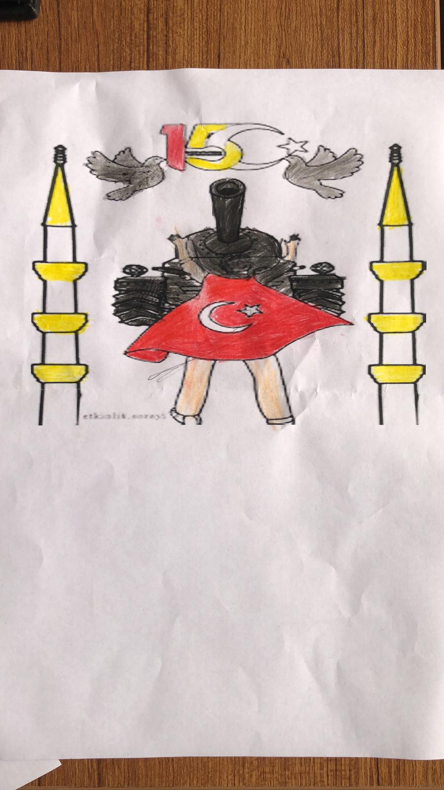

Hira Su Özer / 3-A Sınıfı

15 TEMMUZ
Türk millet, devletimizi ele geçirmek isteyen güçlere karşı canını ortaya koymuş ve engellemiştir.15 Temmuz’ da bir çok insanımız şehit ve gazi olmuştur.

Bugün huzur içinde yaşamamız onlar sayesindedir. Onları minnet, sevgi ve saygı ile anıyoruz. Milli mücadele dönemi ve 15 Temmuz günü kahramanlık destanının yazıldığı gündür.

15 Temmuz Çocuk Gazetesi Özel Sayısı

ON BEŞ TEMMUZ GECESİ
Ölüm bir hediyedir 15 Temmuz'da Biz ölmeyi seçtik vatan yaşasın diye Sonuna kadar savaştık
Zafer, güzel vatana hediye!

Kim ihaneti aklına getirir bir daha? Gördü yedi cihan Türk’ün gücünü.
Hainlerin hepsi yok oldu.
Şehitlerin kanı yerde kalmadı.

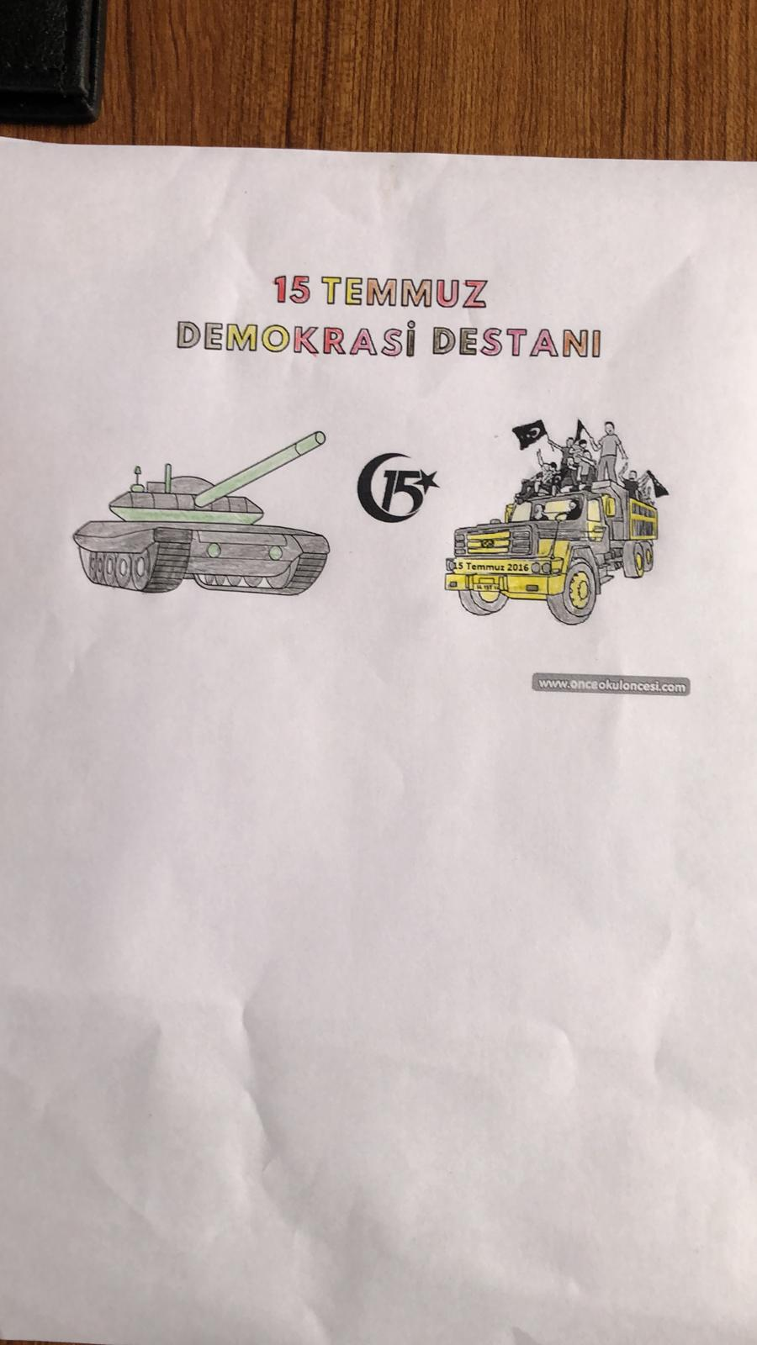

İclal Öztürk / 4-A

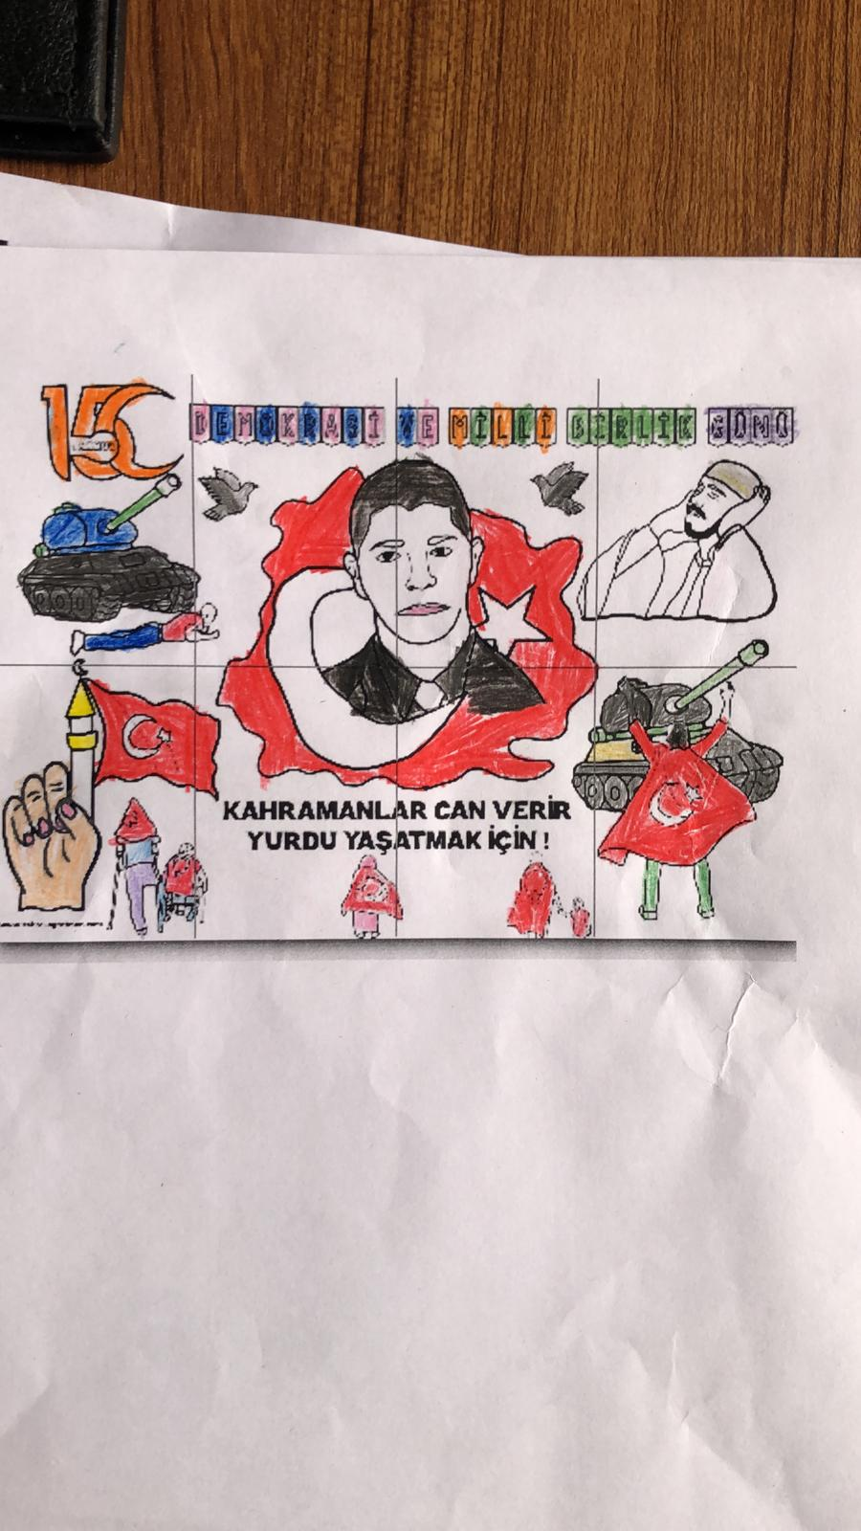

Esra ÖZTÜRK / 2-A

15 TEMMUZ

15 Temmuz, Türkiye’ye zarar vermek isteyen düşmanlara karşı beraber olduğumuz, birliğimizi gösterdiğimiz gündür. İnsanlar o günde kendi canlarından vazgeçip direnmişler ve başarmışlar.
Kadın erkek, genç yaşlı, küçük büyük demeden milli mücadeleye katılarak yüzlerce gazi ve şehitler verdik. Gücümüzü ve birliğimizi gösterip vatanımızı çok sevdiğimizi dünyaya duyurduk. Kurtuluş savaşımızı yeniden kazandık. Mustafa Kemal Atatürk’ü anlattık düşmanlara. O gün milletimizin hem acı hem kurtuluş günü olmuştur. Her yıl 15 Temmuz günü şehitlerimizi anıp beraberliğimizi gösteriyoruz.

15 Temmuz Çocuk Gazetesi Özel Sayısı

15 TEMMUZ

Öyle kolay anlatılmaz Mehmetçikler silahlarla koştular Ellerinde Türk silahlarıyla
Rehin aldılar milletimin insanlarını

Herkes yollara koştu
Aslanlar gibi direndi Türk milleti Lakin unutma asla o günleri İlle de vatanımız ,ille de ülkemiz Sakın bırakma şanlı al bayrağını Dağ gibi çıktık önlerine Ellerimize aldık al bayrağı Milletimizin cesurluğuyla

İşte bizim Türkiye'miz
Resimler kaldı anılarda

15 TEMMUZ
15 Temmuz 2016 günü hain darbe girişimi ile karşı karşıya kalan Türk milleti ve devleti destansı bir direnişle hainleri püskürtmüştür. Türk milletinin göstermiş olduğu cesaret ve kararlılık, zafer ile sonuçlanmıştır. Sonunda bir sürü şehit versek bile zafer bizimleydi. Bu karanlık gecenin sabahında kazanan Türk milleti idi

15 TEMMUZ GECESI
Ülkemizin iyiliğini ve refahını istemeyen hain teröristlerin hazırlamış olduğu bu darbe girişimi olduğu gece, milletimiz hainlere göğsünü siper ederek onlarca şehit verdi. Vatan hainlerinin hesaplayamadıkları çok önemli bir şey vardı. Türk milleti birlik ve beraberlik içindedir. Tek yürektir. Darbecilerle savaşmaya sonuna kadar hazırdır. Genç, yaşlı, çocuk demeden sokaklara çıkıp kimileri tankın önüne bile atladı. Darbecilerin karşısında dağ gibi durduk. Şehitlerimize teşekkür
borçluyuz.

15 Temmuz Çocuk Gazetesi Özel Sayısı

15 TEMMUZ DESTANI

15 Temmuz günü Saldırdı hainler yurduma. Dik durdu Türk Milleti Geçit vermediler hainlere.

Bayraklar inmedi, Türkler yenilmedi, Şehitler üzülmedi, 15 Temmuz gecesi.

15 Temmuz Çocuk Gazetesi Özel Sayısı
Sayfa 13

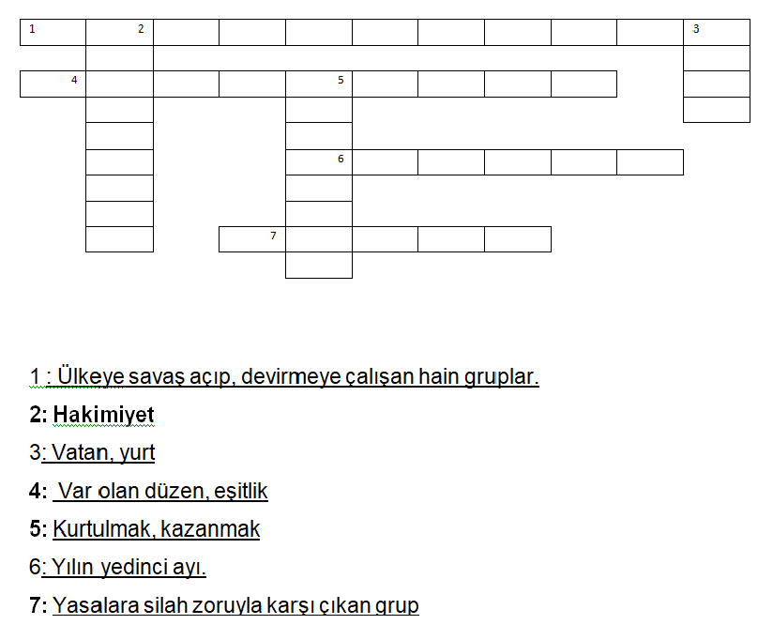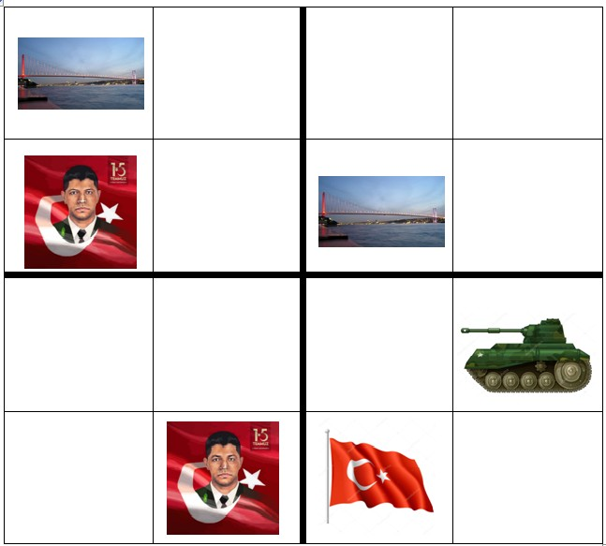

Bulmaca Köşesi

15 Temmuz Çocuk Gazetesi Özel Sayısı Sayfa

